Наименование учреждения: ГУ СОШ№5
ФИО: Жуматов Мендыгали Оспанович
Должность: учитель химии и биологии
Стаж работы: 23 года
Категория: высшая
Предмет: химия
Тема: Периодический закон Д.И.Менделеева. Периодическая система химических элементов Д. И. Менделеева в свете теории строения атома. Сведения об открытиях новых химических элементов.
Класс: 8
Название занятия. Тема. | Периодический закон Д.И.Менделеева. Периодическая система химических элементов Д. И. Менделеева в свете теории строения атома. Сведения об открытиях новых химических элементов.
Общие цели и задачи урока | Организовать деятельность учащихся по формированию представлений о ПЗ и ПСХЭ.  Задачи:  - формировать умения: выделять главное, работать по плану, работать с книгой, делать самостоятельные выводы;  - развить умения, опираясь на знание химии, формулировать несложные проблемы, гипотезы, обобщать; формировать навыки само- и взаимоконтроля.  продолжить формирование научного мировоззрения учащихся, воспитывать культуру общения через работу в парах "ученик-ученик", "учитель-ученик"; воспитывать у учащихся наблюдательность, внимание, пытливость, инициативу.  -совершенствовать умения доказывать, сравнивать; создать условия для развития у учащихся умений формировать проблему и предлагать пути ее решения.
Результаты обучения | Знает строение ПСХЭ. Умеет находить элемент по периоду, группе. Может привести примеры. Умеет оценивать свои знания и делать объективные выводы. Умеет сравнивать, анализировать информацию.
Ключевые идеи | Развить критическое мышление на основе диалогового подхода и совместной работы. Организация учебной деятельности для повышения интереса к предмету через работу учеников в парах и малых группах.
Источники | Учебник по химии, 8 класс. Интернет ресурс.
Домашнее задание | Учебник, параграф 52.
Источники, оснащение и оборудование | Учебник, ИД, карточки, презентация, видеоролик с физминуткой, флипчарты.
 | Действия учителя | Действия учеников
- Эмоциональный настрой.  «Свеча» | Приветствует учащихся. Предлагает учащимся поприветствовать друг друга добрыми словами, построить свечу из кулаков ребят. | Учащиеся приветствуют друг друга добрыми словами.
- Распределение на группы | Стратегия «Джигсо» | Рассаживаются по группам.  Ребята собирают пазлы и рассаживаются в свою группу.
- Актуализация знаний учащихся | - Задание. Работа с учебником страница 142 №4  Учитель предлагает взять карандаш и оценить свою работу по критериям.  - Задание. Работа в группах.  Задание на ИД:  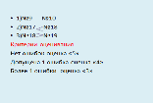  Группа, выполнившая работу первой подаёт сигнал хлопком.  Проводится рефлексия. | Учащиеся решают задания, затем сравнивают свою работу с ответами на доске. Самооценивают по критериям.  Группы выполняют задание, затем представитель команды отвечает на задание.  Взаимооценивание групп  Ребята обговаривают что было трудным по их мнению, с чем и почему они плохо справились.
- Изучение новой темы | Как вы думаете, какое открытие в химии считают самым главным? Почему?  Что бы вы хотели узнать о Периодической системе?  Почему таблица, созданная Д.И. Менделеевым, называется Периодической системой химических элементов?  Что мы уже знаем о химических элементах?  В почтовом отделении Химической страны оказалось письмо, на котором были разлиты чернила. (Можно ли установить адресата?  Давайте посмотрим, как создавалась Периодическая система.  Чтобы систематизировать все химические элементы Д.И. Менделеев написал их знаки на карточках, поместив на них относительные атомные массы элементов и подробно описав свойства. Мы пока не знаем свойств, поэтому мы просто выделим элементы с похожими свойствами одинаковым цветом. Поскольку массы атома – единственная известная на тот момент однозначная количественная характеристика атома, ученый попытался связать с ней последовательность расположения элементов. Что он получил?  (Организуется просмотр) https://youtu.be/lpAGnqW74Zk  Попытайтесь, знакомясь с видео презентацией, ответить на вопросы: Какие закономерности свойств элементов есть в периоде? Какие закономерности свойств элементов есть в группе?  Некоторые периоды оказались очень длинными. Тогда автор свернул их в две строчки. Таким образом, в каждой группе, в периодах, начиная с 4-го, оказалось по два элемента. Тогда было введено понятие подгруппы. Есть две подгруппы – главная и побочная. | Выдвигают предположения. Среди этих предположений прозвучит версия: «Периодическая система» (т.к. на доске будет написана тема урока), но объяснить «почему?» ученики не смогут.  Почему она считается главным открытием в химии?  Как она устроена?  Какую информацию мы можем из нее узнать?  (Возможно, будут сформулированы и другие вопросы).  Ученики объяснят, почему «химических элементов», вспомнив, что такое химический элемент, но затруднятся со словом «Периодическая».  Знаем, что каждый химический элемент имеет название, знак и умеем определить относительную атомную массу.  Ученики предполагают, что искать ответ надо в Периодической системе, рассматривают ее, находят периоды и группы, но не знают, что делать с подгруппами. Т.о., предполагают, что письмо должно быть доставлено брому или марганцу.  Смотрят презентацию. Отвечают на вопросы.  Предполагаемый ответ: в периоде элементы располагаются в порядке увеличения атомной массы, у всех элементов разные свойства, они изменяются от металлических к неметаллическим; в группе собраны элементы со сходными свойствами. Записывают свои выводы в тетрадях. Кто-то из учеников озвучивает по просьбе учителя свои записи.
- Физ. минутка | Просмотр  https://youtu.be/SAWr-KZhD0E | Ребята выполняют упражнения
- Работа в группах. | Стратегия «Почтальон»  Задание выполняется в устной форме группами Необходимо найти химический элемент по его адресу, либо наоборот, вписать "адрес" химического элемента.  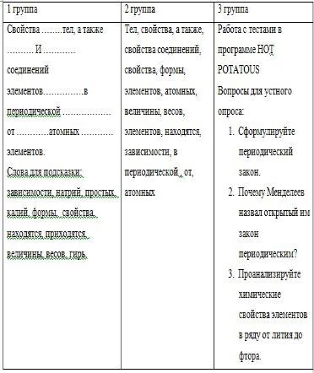  Игра «Верно – не верно»  1. При формулировке ПЗ, Д.И. Менделеев взял основу валентность элемента.  2. Существует только одна формулировка периодического закона, которая была предложена Менделеевым.  3. Химическая формула – условная запись веществ с помощью символов и индексов.  4. ПС – естественнонаучная классификация элементов, графическое отображение ПЗ.  5. ПС состоит из горизонтальных периодов, малых и больших; вертикальных групп, главных и побочных подгрупп.  6. Число нейтронов равно порядковому номеру элемента.  7. Порядковый номер элемента показывает заряд ядра, число протонов и число электронов в атоме.  8. Число нейтронов можно вычислить по формуле.  Приложение | Проводится взаимооценивание групп стратегия «Светофор»
- Рефлексия | Закончите фразу:  Сегодня я узнал…  Мне показалось трудным…  Я уверен, что смогу…  Выставление оценок за урок с рефлексией  Стратегия «Мишень». На каком этапе понимания ты находишься? | Учащиеся высказывают свои мысли и мнения.  Проводится взаимооценивание  Ребята, прикрепляют свои стикеры к мишени.
8.Объяснение домашнего задания. | Записи в тетради | Слушают, спрашивают, что непонятно.

Приложение
Внимание, вопросы.
1. Кто и когда закон открыл,
Создал природы алфавит?
2. Как звучит современная формулировка периодического закона?
3. В чем причина периодичности изменения свойств элементов?
4. Найдите электронную конфигурацию атома химического элемента 2-го периода, положение которого в ПСХЭ (номер группы) определено неправильно (запись электронных формул сделана заранее на плакате):
а) 1s²2s² – I гр.;
б) 1s²2s²2p³ – V гр.;
в) 1s²2s²2p⁴ – VI гр.;
г) 1s²2s²2p⁶ – VIII гр.
5. Что общего в строении атомов:
а) всех химических элементов;
б) элементов одной и той же группы главной подгруппы?
6. Что такое изотопы? В чем различие между ними?
7. По электронной формуле внешнего электронного слоя атома определите, какой это элемент; напишите его символ, формулу высшего оксида (запись электронных формул сделана заранее на плакате): …4s²; …2s²2p¹; …3s²3p².
Одновременно с фронтальной работой всего класса три ученика у доски выполняют задания по карточкам.
Карточка 1. Напишите электронную формулу и постройте энергетическую диаграмму для следующих атомов: лития, азота, хлора. Какую валентность могут проявлять эти элементы в соединениях?
Карточка 2. Укажите знаком «» ослабление металлических свойств и усиление неметаллических в следующих пятерках элементов. Объясните, на каком основании расставлены знаки.
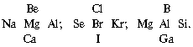
Карточка 3. У атомов каких элементов внешние электроны прочнее связаны с ядром:
а) хлора или брома;
б) фтора или йода;
в) кремния или фосфора?
Почему?

Тест «ПСХЭ Д.И.Менделеева»
Вопросы и задания – общие для двух вариантов – записывают заранее на переносной доске. Каждый ученик отвечает по своей карточке. Карточка – это чистый лист бумаги размером четверть листа школьной тетради. На этот лист ученик накладывает перфокарту*, выбирает из предложенных ответов к каждому вопросу тот, который считает правильным, и ставит «галочку» в соответствующей прорези (рис. 1).
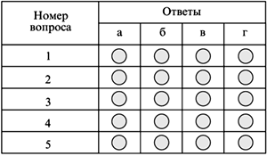

Рис. 1.
Перфокарта к тесту «ПСХЭ Д.И.Менделеева»
Работу обычно проверяют учащиеся (консультанты или помощники учителя). Для проверки они используют шаблоны ответов, изготовленные из полиэтиленовой пленки с правильно нанесенными знаками «». Шаблон накладывают на карточку ученика и быстро проверяют его ответы (рис. 2). Быстрота проверки дает ребятам возможность тут же проанализировать свои ошибки.
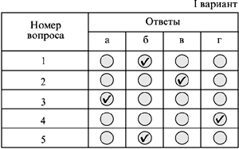

Рис. 2.
Карточка теста, заполненная по перфокарте,
с наложенным на нее шаблоном
(в данном случае ответы совпадают с шаблоном)

Вопросы теста «ПСХЭ Д.И.Менделеева»
1. Определите схему распределения электронов по энергетическим уровням у атомов углерода (I вариант), азота (II вариант):
а) 2, 5;
б) 2, 4;
в) 2, 7;
г) 2, 8, 5.
2. Определите число электронов на внешнем энергетическом уровне атомов кремния (I вариант), серы (II вариант):
а) 1;
б) 2;
в) 4;
г) 6.
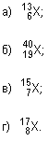
4. Как изменяются свойства элементов с увеличением порядкового номера элемента в главных подгруппах (I вариант), в периодах (II вариант):
а) металлические уменьшаются, неметаллические увеличиваются;
б) металлические и неметаллические увеличиваются;
в) металлические и неметаллические уменьшаются;
г) металлические увеличиваются, неметаллические уменьшаются?
5. Выберите электронную формулу атома фосфора (I вариант), натрия (II вариант):
а) 1s²2s²2p¹;
б) 1s²2s²2p⁶3s²3p³;
в) 1s²2s²2p⁶3s¹;
г) 1s²2s²2p⁶3s².

Химический кроссворд
Разгадывают кроссворд ученики (два человека), которые его составляли. Они же оценивают участие одноклассников в этом конкурсе.
Ключевое слово – фамилия русского ученого, девизом всей деятельности которого были слова: «Посев научный взойдет для жатвы народной».
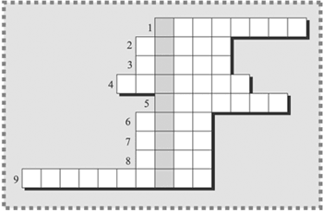
По горизонтали:
1. Химический элемент VII группы 4-го периода ПСХЭ Д.И.Менделеева, впервые выделенный из руды в 1774 г. К.Шееле.
2. Химический элемент VI группы, который образует в свободном состоянии несколько аллотропных модификаций и является типичным полупроводником.
3. Химический элемент, который получил название от характерных для него синих (цвет индиго) спектральных линий.
4. Первый элемент ПСХЭ Д.И.Менделеева.
5. Химический элемент, получивший свое название в честь континента.
6. Химический элемент, конфигурация внешнего энергетического уровня которого 3s²3p⁵.
7. Газ, дающий красное свечение газосветных ламп и утверждающий, что он – это не он.
8. Металл, занимающий второе место по тепло- и электропроводности.
9. Радиоактивный элемент, названный в знак признания заслуг выдающегося русского ученого.
(Ответы. 1. Марганец. 2. Селен. 3. Индий. 4. Водород. 5. Европий. 6. Хлор. 7. Неон. 8. Медь.
9. Менделевий.
Ключевое слово – Менделеев.)

